Narges Ashouri Tg7
Emma Beaufort Tg2
Gabriella Norvene Tg4

CREATION SUJET TYPE BAC

Première partie :
A partir des sélections d’au moins deux œuvres du corpus que vous analysez, développer une réflexion personnelle, étayée et argumentée, sur l’axe de travail suivant : La matière, les matériaux et la matérialité de l’œuvre.

Liu Bolin
Hiding in the City 83, Supermarket I
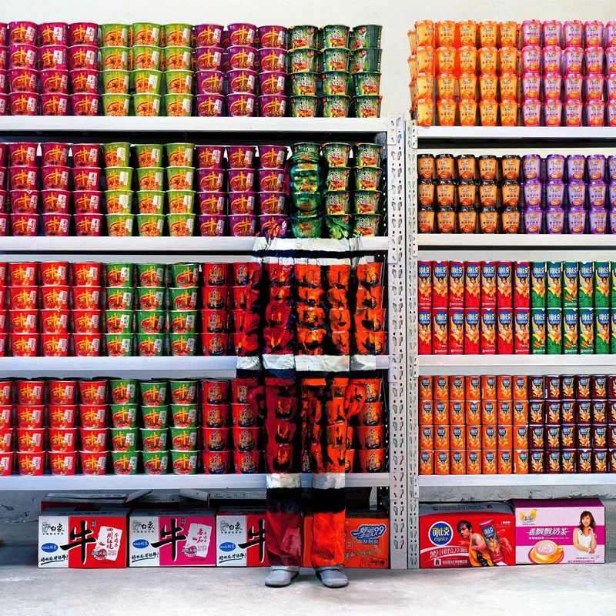
Photographie body art datant de 2009 exposée à la Galerie de Paris Beijing.

Nils Udo
Le nid, 1973
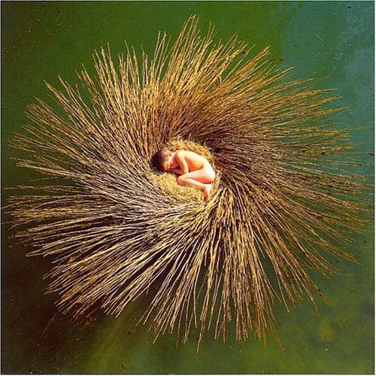
Art – nature : « land art »

William Kentridge
More sweetly play the dance, 2015
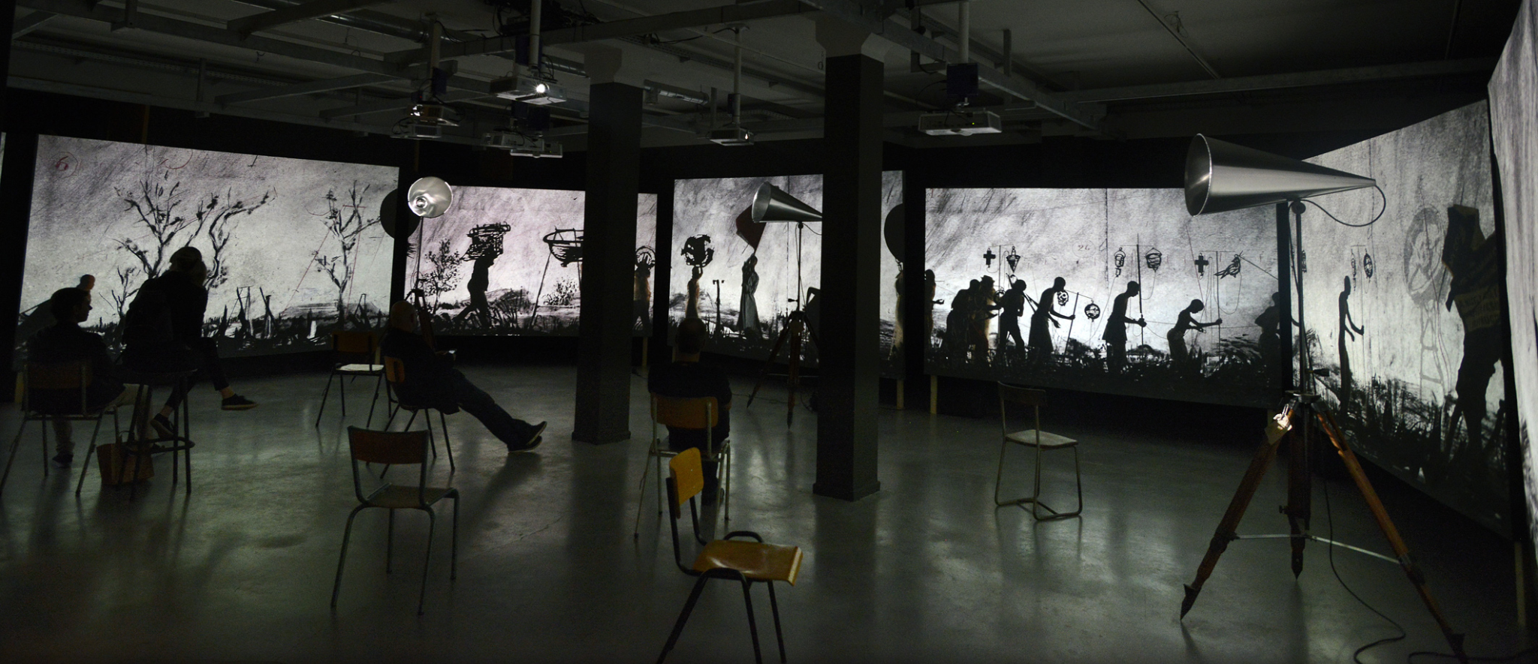
Matériaux et matérialité
Vue d’installation de l'œuvre en 2015 à la Marian Goodman Gallery, New York. Installation vidéo 8 canaux haute définition, durée de 15 min, avec 4 porte-voix

Manfred Mohr
Cubique Limite
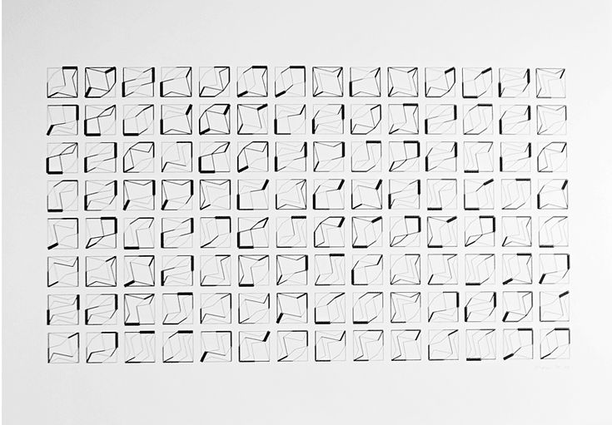
Cubique Limite est une œuvre numérique de 1973 tirée d’une vidéo durant 4 minutes et 1 seconde. Elle est exposée à Paris au Musée d’art Modern, le 5 juillet 2018.

George Segal
Street crossing
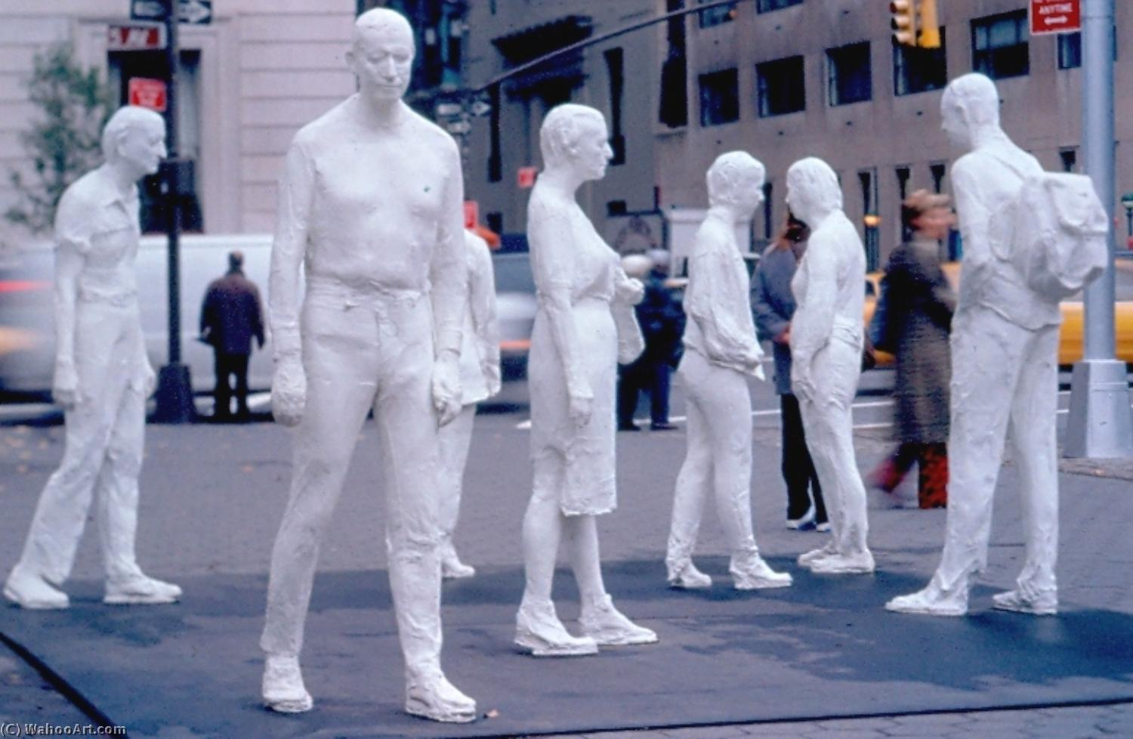

sculpture de George segal créée en 1992 - art cinétique - une dispersion de personnages en train de se déplacer à un carrefour fictif

Deuxième partie :

Sujet A : commentaire critique d’un document sur l’art
Le candidat rédige un commentaire critique d’une à deux pages à partir d’un document (textuel, visuel ou combinant les deux aspects) relatif à l’art et accompagné d’une consigne reliée plus particulièrement aux questionnements artistiques transversaux du programme.

Sujet B : note d’intention pour un projet d’exposition
À partir d’une consigne, reliée aux questionnements du programme portant sur les domaines de la présentation des pratiques, des productions plastiques et de la réception du fait artistique, le candidat choisit une œuvre parmi le corpus de la première partie de l’épreuve.

